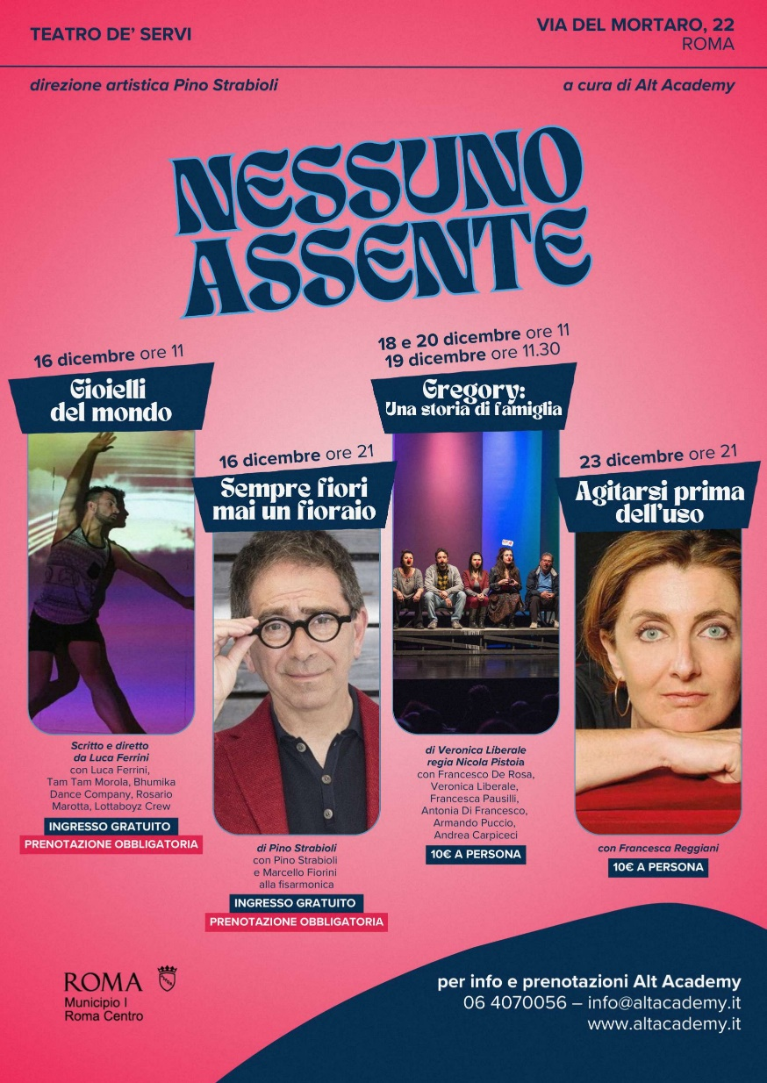

***NESSUNO ASSENTE***

direzione artistica Pino Strabioli

a cura di Alt Academy

**dal 16 al 23 dicembre 2024**

TEATRO DE' SERVI

via del Mortaro 22 - Roma

con il contributo del primo municipio di Roma Capitale nell'ambito del bando

"Insieme fino alla fine dell'anno"

Per info e prenotazioni: scrivete via mail o via whatsapp ai recapiti indicati, precisando nome, cognome, numero dei posti, titolo e data dell'evento:

[info@altacademy.it](mailto:info@altacademy.it) - whatsapp 393.9753042

**16 dicembre 2024 - ore 11**

**Gioielli del mondo**

Scritto e diretto da Luca Ferrini

Con Luca Ferrini, Tam Tam Morola, Bhumika Dance Company, Rosario Marotta, Lottaboyz Crew

***Ingresso gratuito con prenotazione obbligatoria***

da Dakar a New York, da Bombay  a Parigi via Teheran

Due attori, due percussionisti senegalesi, un corpo di ballo Bollywood, una crew di breakdance acrobatica americana ed un ballerino che si esibirà in una “mapping dance” saranno i protagonisti di questa storia.

È un viaggio attraverso i continenti; un’occasione unica per concentrare in un solo evento espressioni artistiche lontane migliaia di chilometri. Un viaggio nel tempo e nello spazio alla ricerca di quel comune denominatore che apre le menti e unisce. Dall’India delle danze Bollywood all’America della breakdance, dall’Africa con le sue percussioni all’Europa storica ed affascinante.

**16 dicembre 2024 - ore 21**

**Sempre fiori mai un fioraio**

con ***Pino Strabioli***e Marcello Fiorini alla fisarmonica

***Ingresso gratuito con prenotazione obbligatoria***

*Sempre fiori mai un fioraio* è il titolo di un libro edito da Rizzoli. Poli si è raccontato a Strabioli durante una serie di pranzi trascorsi nello stesso ristorante, alla stessa ora nell’arco di due anni. Da queste pagine nasce una serata dedicata al pensiero libero, all’irriverenza, alla profonda leggerezza di un genio che ha attraversato il Novecento con la naturalezza, il coraggio, la sfrontatezza che lo hanno reso unico e irripetibile. L’infanzia, gli amori, la guerra, la letteratura, pennellate di un’esistenza che resta un punto di riferimento non soltanto nella storia teatrale di questo paese. Pino Strabioli ha affiancato Poli in palcoscenico ne *I viaggi di Gulliver* e insieme hanno condotto per Rai Tre *E lasciatemi divertire* otto puntate dedicate ai vizi capitali. “Ma Paolo perché otto? I vizi sono sette!”, “L’ottavo sono io, sciocchi!”

**23 dicembre 2024 – ore 21.00**

**Agitarsi prima dell’uso**

di e con ***Francesca Reggiani***

***Ingresso e 10,00 a persona***

Lo sguardo sull’attualità che viviamo, la confusione del nostro tempo e le mitomanie dell’oggi. L’unica cosa certa… siamo sempre tutti più agitati, prima dell’uso. Si parte dalla notizia che, quell’atteso uomo vestito di rosso che tutti conoscono come Babbo Natale, per Francesca Reggiani, rappresenta qualcosa di profondamente disturbante. Una frustrazione che sfocerà in un flusso di riflessioni ad alto impatto ironico a cui l’attrice romana cresciuta alla corte di Gigi Proietti ci ha ormai abituati. Una serie di riflessioni tra passato e futuro, prese di coscienza inevitabili, da Roma e dalla situazione in cui la città si trova, passando per i giovani tirocinanti, precari che lavorano 8-10 ore al giorno in modo gratuito, fino all’amore, che “è una cosa meravigliosa, ma dura tutta la vita? Mah!”. Le coppie si scoppiano e la favola del “tutta la vita” non regge. Siamo tutti separati, divorziati ma, del resto, non c’è più lavoro fisso e non c’è più nemmeno l’amore fisso. Chiusura riflessiva sul rapporto con la TV, con la Patty Pravo di Reggiani pronta a raccontare cosa vuol dire parlare in televisione e cosa vuol dire farlo a teatro.

*La prenotazione è obbligatoria.*